В период с 11 марта по 31 марта 2024 года в рамках всероссийского образовательного проекта «Урок цифры» для учащихся 3-11 классов МБОУ «Селекционная СОШ» прошли мероприятия по теме «Технологии тестирования». На данном уроке ученики 3–11 классов познакомились с основными аспектами тестирования программного обеспечения, его инструментами и особенностями. Они также узнали о необходимых навыках и умениях, которые требуются для работы в этой сфере. Учебные материалы помогают развить функциональную и цифровую грамотность, а ориентация на профессиональную деятельность поможет сформировать представления о тестировании программного обеспечения, его этапах, видах, инструментах, а также о практических приёмах тестирования различных цифровых объектов.

В видеолекции руководитель направления контроля качества в отделе 1С:ERP Леонид Паутов в увлекательной форме доступным для школьников любого возраста языком рассказал о тестировании ПО.

В рамках игрового тренажёра школьники побывали дома у героев Урока цифры, в магазине электроники и в ИТ-компании. Работая с тренажёром, учащиеся познакомились с видами тестирования (функциональное, юзабилити, нагрузочное и т.д.),а также приобрели важные навыки работы с различными цифровыми инструментами. Все уровни имеют детективный сюжет.

«Урок цифры» по теме «Технологии тестирования» прошел в формате урока с компьютерной поддержкой в классе.

[Видеолекция «Технологии тестирования»](https://cloud.mail.ru/public/K7QS/YQ8ZfJzbQ)

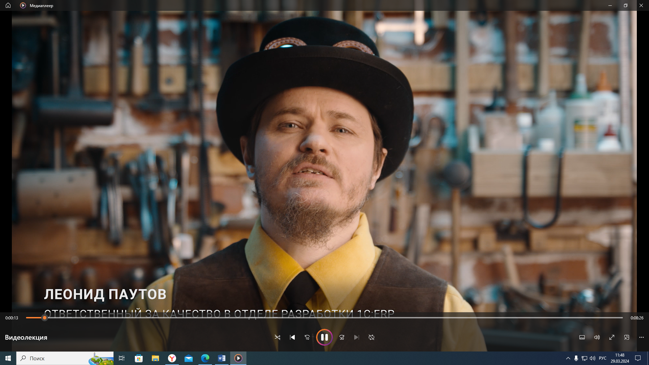

**Попробуй свои силы в тренажере**

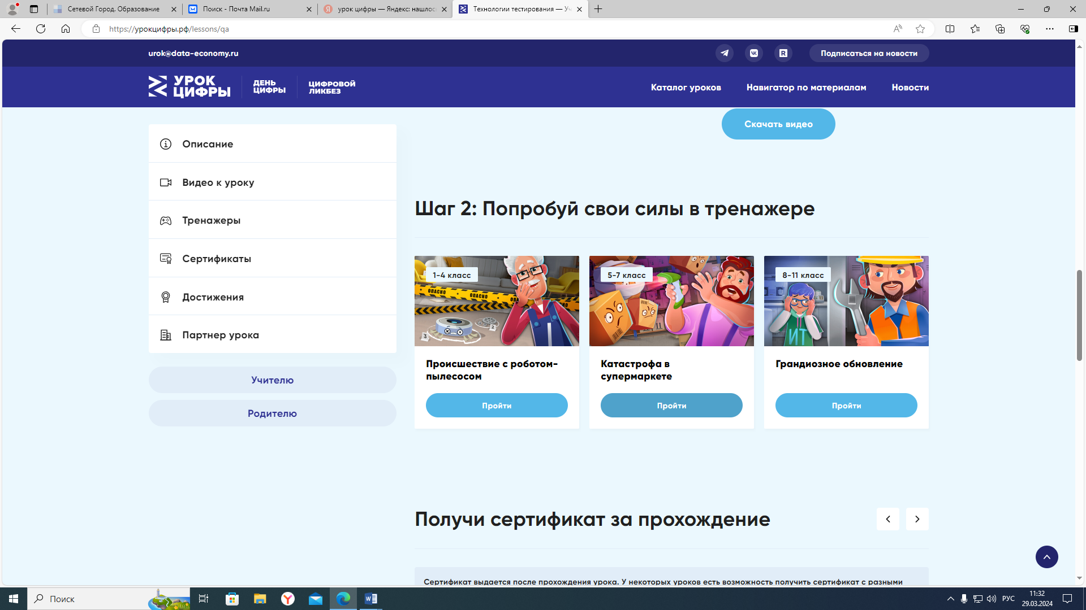

По итогам участия в уроке «Облачные технологии: в поисках снежного барса» каждый обучающийся получил Сертификат с разными уровнями.

